Anglický jazyk – 6. třída - 26. – 27. 11
Dnes máte poslední část opakování – vypracujte do páteční online hodiny, provedeme kontrolu.
1) vypracujte v PS/30/1 + 31/4
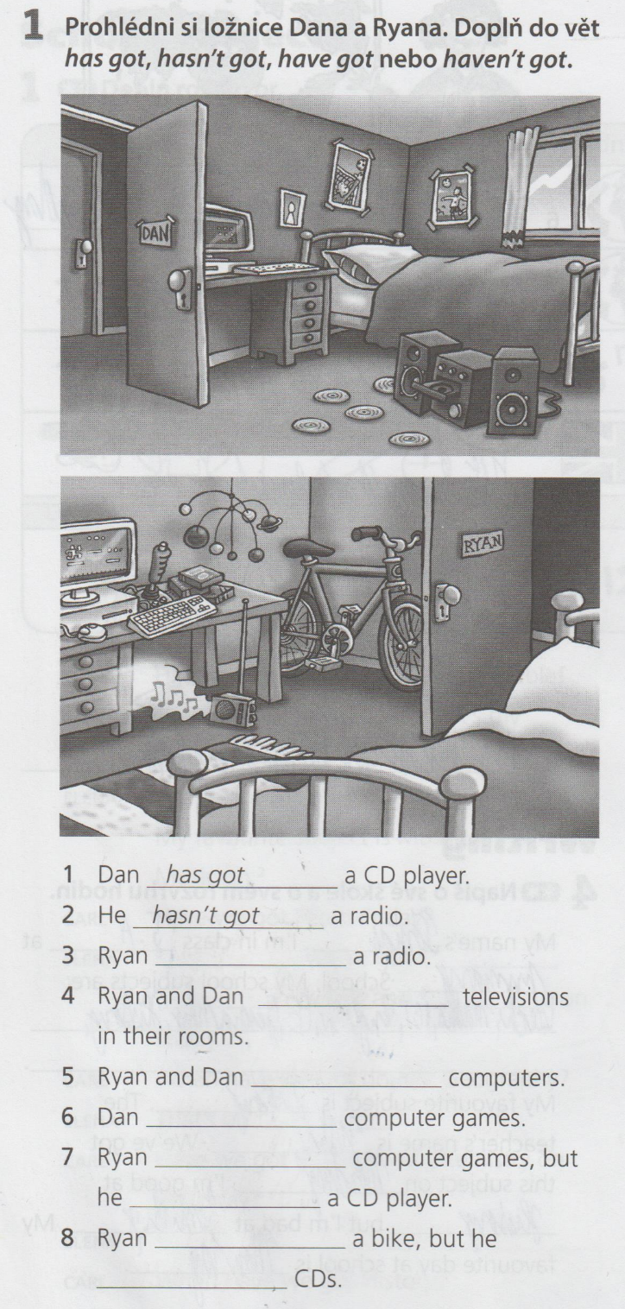
Kdo nemá pracovní sešit, cvičení přikládám, vypracujte do Practising (pište to, co byste psali do PS)
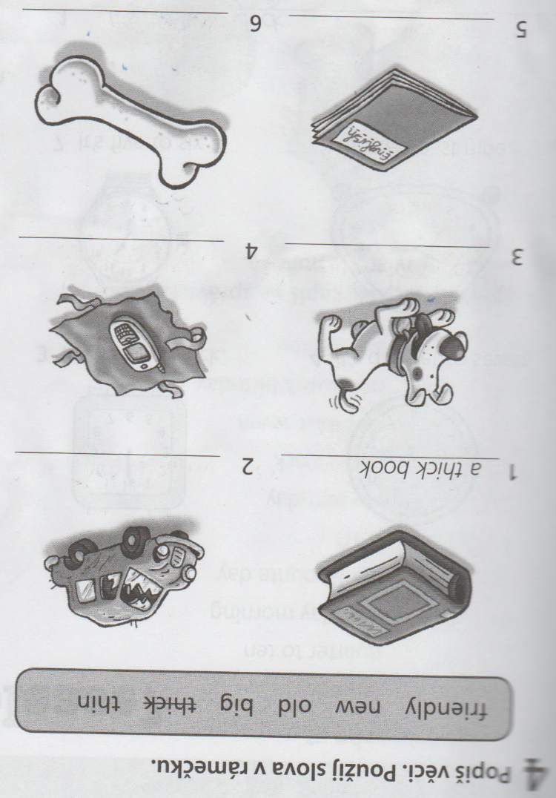

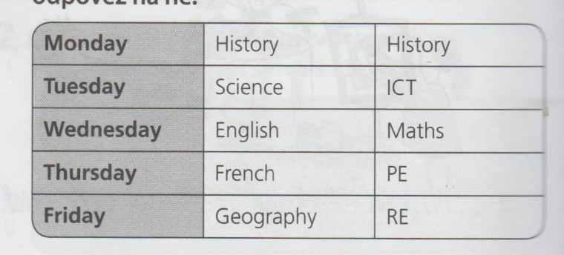
2) K danému rozvrhu Jima odpověz na otázky do Practising:
A) When has Jim got ICT?
B) Has he got History on Monday?
C) Has he got French on Tuesday?
D) How many lessons has Jim got on Friday?
E) What subjects has he got on Wednesday?

